**Identidad Digital Descentralizada**

DIDI

Análisis Funcional - Etapa 1

|  |  |
| --- | --- |
| **Versión** | 1.0 |
| **Fecha de Creación** | 18/07/2019 |
| **Autor/a** | Soledad Cánepa (DECODES) |
| **Validadores** | Milton Berman (DECODES) Christian Fernández (NEC) |
| **Documentos Complementarios** | [Documento Técnico de IDD](https://docs.google.com/document/d/1z3mRIp5UWqSIycpHticbpcPFOn2H3-rfPoee-f38-sw/edit?usp=sharing) |

# 

**Propósito del Documento**4

**Usuarios y Roles**4

Datos del Usuario 4

**Funcionalidades Principales de la App Móvil**6

Registración, Copia de Seguridad y Recuperación 6

Registración 6

Flujo Funcional 6

Flujos Visuales 8

Registro Inicial 9

Registro Inicial - Validación de Teléfono 9

Registro Inicial - Generar Copia de Seguridad 10

LogIn 11

Recuperación 11

Flujo Funcional 11

Flujo Visual 13

Recuperación de Cuenta 14

Recuperar Contraseña 15

Validación de DNI 15

Flujo Funcional 16

Flujo Visual 17

Validación de DNI - Inicio 17

Validación DNI - Paso 1 y 2 - Credencial 17

Validación DNI - Finalización (Exitosa) 19

Validación DNI - Finalización (Con Error) 19

Datos Obtenidos de ReNaPer 19

Mis Certificados 20

Flujo Visual y Especificaciones 20

Agregar Certificados 20

Registración en la Aplicación / Mi Perfil 21

Validación de DNI 21

QR 21

Automáticas por el comportamiento dentro de la aplicación 21

Compartir Certificados 21

Mi Perfil 21

Flujo Funcional General 22

Flujo Visual General 22

Cambio de Email - Flujo Funcional 23

Cambio de Email - Flujo Visual 23

Cambio de Número Telefónico - Flujo Funcional 24

Cambio de Número de Teléfono - Flujo Visual 24

Cambio de Contraseña - Flujo Funcional 25

Cambio de Contraseña - Flujo Visual 25

Compartir Mi Perfil 26

Compartir 27

Flujo Funcional 27

Metodologia para Compartir 27

Ejemplo Visual de Compartir Mi Perfil 28

**Funcionalidades Principales de Sistema de Emisión de Certificados (Web)**28

Flujo Funcional 29

Flujo Visual 29

# 

# 

# Propósito del Documento

El objetivo de este documento es definir realizar un proceso inicial de análisis para comprender el alcance general de la primera etapa de desarrollo de la aplicación.

En este documento se definen flujos y se presentan wireframes iniciales para orientar cual es el requerimiento. Dichos Wireframes serán debidamente procesados por el equipo especialista de UX/UI del Proyecto DIDI para convertirlos en Mockups finales, por lo tanto, no son pantallas definidas en lo que se refiere a Experiencia del Usuario.

Se espera que en una etapa inicial de desarrollo se realice un trabajo en conjunto entre Analista y Desarrolladores para traducir este documento en tareas específicas con un mayor nivel de detalle.

Este documento es complementario al Documento Técnico elaborado por Milton Berman y el sub-TDR Etapa 1.

# Usuarios y Roles

Los usuarios y actores de la plataforma están listados en la tabla siguiente.

|  |  |  |  |
| --- | --- | --- | --- |
| **Tipo de Usuario** | **Ambiente** | **Responsabilidades** | **Acciones** |
| Usuario de la App | App | Este es el usuario de la aplicación, quién va a utilizar las funcionalidades.  No tendrá acceso alguno a pantallas de Backend ni de Administración, salvo, su propia identidad y perfil. |  |
| Admin | Web | Podrá gestionar todas las funcionalidades disponibles en esta etapa. Este usuario será autogenerado en el proceso de instalación del Módulo de Emisión de Certificados. | * Armar template de certificado y asignar Institución. * Aprobar Solicitud de Certificados |

# 

## Datos del Usuario

|  |  |  |  |  |
| --- | --- | --- | --- | --- |
| **Campo** | **Requerimiento** | **Condiciones** | **Custodia** | **Fuente** |
| **DID** | Formato propuesto por uPort. | ID autogenerado en la creación del usuario |  | Sistema |
| **Número de Teléfono** | Tipo Teléfono. Número de Argentina. | Requerido. | Cloud Backup Service | Usuario |
| **Apodo / Alias** | Texto Simple (15 caracteres). | Opcional.  El nombre completo será luego validado vía Renaper durante la verificación del DNI. | Cloud Backup Service | Usuario |
| **Imágen de Perfil** | Imágen (192 x 192). | Opcional | Teléfono | Usuario |
| **Clave de Seguridad** | Pin Numérico (4 dígitos) | Requerido. Este dato se solicitará cada vez que el usuario quiera realizar acciones que necesiten doble confirmación. | Cloud Backup Service | Usuario |
| DNI |  |  | Cloud Backup Service | ReNaPer |
| Nombre |  |  | Cloud Backup Service | ReNaPer |
| Apellido |  |  | Cloud Backup Service | ReNaPer |
| Género |  |  | Cloud Backup Service | ReNaPer |
| Fecha de Nacimiento |  |  | Cloud Backup Service | ReNaPer |
| Nacionalidad |  |  | Cloud Backup Service | ReNaPer |
| **Domicilio (Legal)** | | | | |
| País de Residencia |  |  | Cloud Backup Service | ReNaPer |
| Provincia |  |  | Cloud Backup Service | ReNaPer |
| Localidad / Municipio / Barrio |  |  | Cloud Backup Service | ReNaPer |
| Calle |  |  | Cloud Backup Service | ReNaPer |
| Número de Calle |  |  | Cloud Backup Service | ReNaPer |
| Piso |  |  | Cloud Backup Service | ReNaPer |
| Departamento |  |  | Cloud Backup Service | ReNaPer |
| Código Postal |  |  | Cloud Backup Service | ReNaPer |
| Fecha Creación |  |  | Cloud Backup Service | Sistema |

# Funcionalidades Principales de la App Móvil

## Registración, Copia de Seguridad y Recuperación

El usuario va a descargar la aplicación en su teléfono y la instalará. Se inicia la aplicación instalada y se mostrará una introducción para que el usuario comprenda de qué se trata la aplicación.

Una vez finalizado el proceso de Registración, el usuario tendrá dos nuevas Credenciales creadas: **MSISDN** y **Email**.

### Registración

#### Flujo Funcional

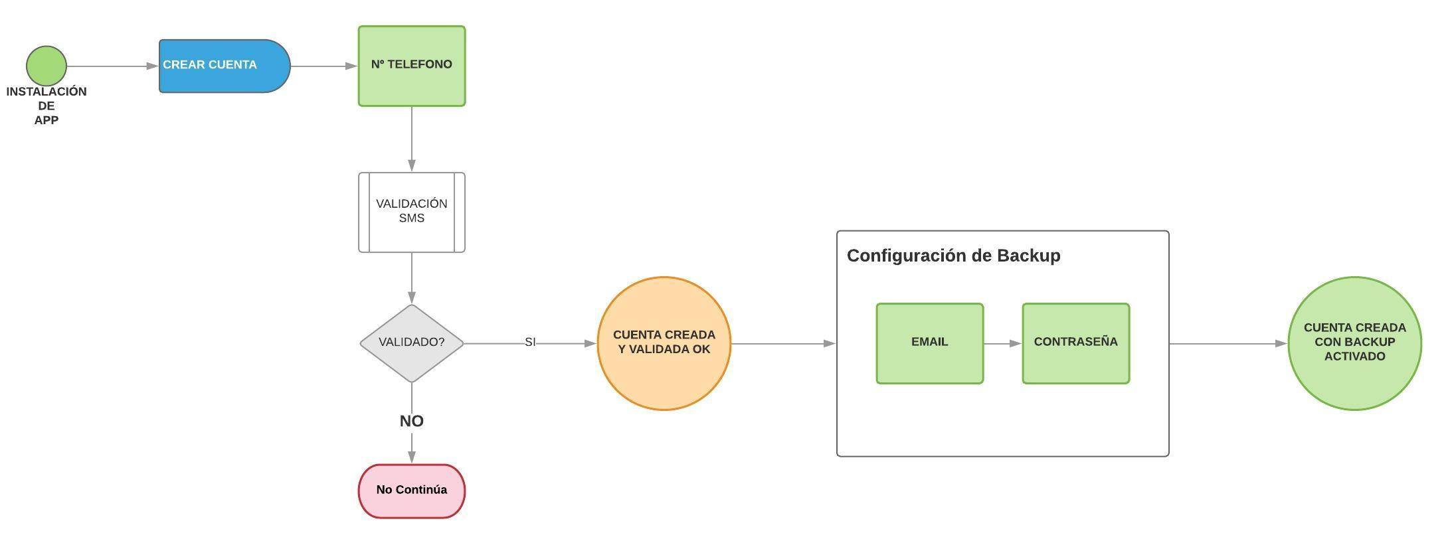

#### Flujos Visuales

|  |  |
| --- | --- |
| Registro Inicial Una vez que el usuario instala la aplicación, verá un Landing Inicial donde podrá:   * Iniciar sesión * Registrarse * Recuperar Cuenta   En este caso el usuario presiona la opción de “Registrarse” |  |
| Registro Inicial - Validación de Teléfono Primero se le pide al usuario que ingrese un teléfono para vincular con la aplicación.  El usuario recibirá un código vía SMS, el cual deberá agregar en el proceso para poder validar que realmente tiene acceso a ese número.  Finalmente se le informará al usuario que la validación se ha realizado. |  |
| Registro Inicial - Generar Copia de Seguridad Para este proceso se le va a requerir un email válido y una contraseña.  Esto va a requerir verificar que el usuario tiene acceso al email.  Este resguardo podrá ser utilizado en el caso que en un futuro deba, por cualquier motivo, restaurar la cuenta. |  |
| LogIn En este caso el usuario presionó “Login”.  Lo único que se le pide a los usuario es su teléfono. La aplicación queda vinculada y conectada a este número. |  |

### Recuperación

En esta primera etapa de desarrollo el usuario podrá recuperar su cuenta mediante una validación vía email.

#### Flujo Funcional

* 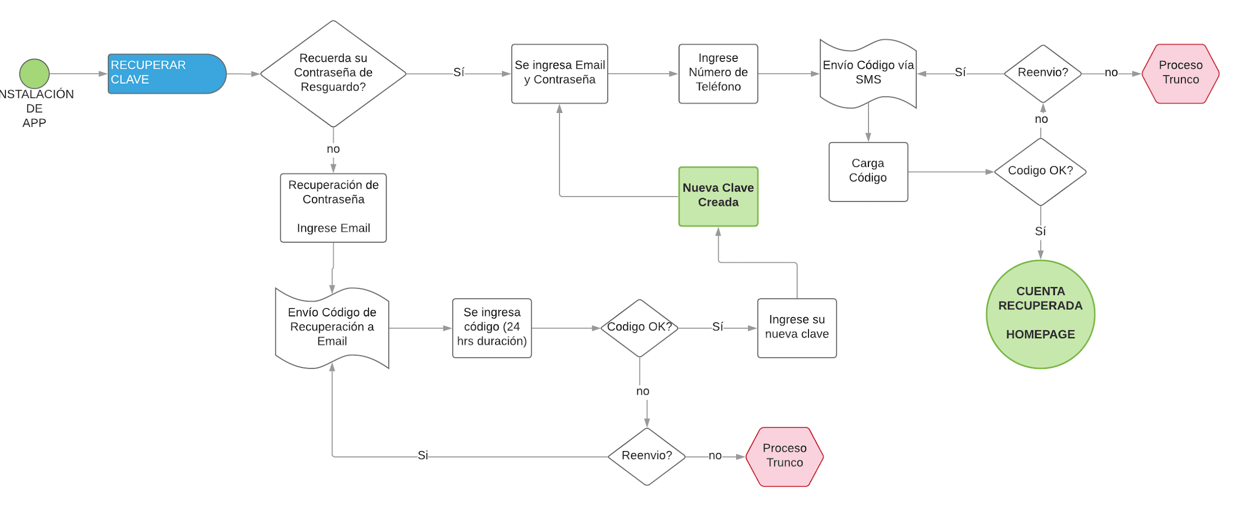

#### Flujo Visual

|  |  |
| --- | --- |
| Recuperación de Cuenta En el caso que el usuario haya:   * Perdido o Robado su celular con todos sus datos.   En ese caso el usuario deberá seleccionar la opción “Recuperar Cuenta”.  El primer paso es ingresar el email registrado cuando inició por primera vez y la contraseña.  Estos datos se validarán en el servidor de DECODES. Si son correctos, se le pedirá que ingrese su teléfono para realizar una nueva validación del mismo.  Le solicitamos al usuario que nos indique si es el mísmo número de teléfono que tenía cuando perdió el celular o si es un nuevo número. En el caso que sea nuevo, deberemos desvincular el teléfono anterior de la identidad del usuario.  Finalmente, se le envía vía SMS un nuevo código de validación, el cual deberá ser ingresado en la pantalla donde se pide dicho número. El número de validación tendrá una duración de 24 hrs para ser validado.  Esta re-validación de Número de Teléfono es por motivos de seguridad.  Si el código es correcto, entonces podrá acceder a la aplicación con su identidad recuperada. |  |
| Recuperar Contraseña El proceso de recuperación de contraseña se inicia desde la pantalla donde el usuario debe poner los datos del resguardo (Email y Contraseña).  Si el usuario no recuerda su contraseña podrá ingresar a la opción “No recuerdo mi contraseña” y así iniciar el proceso.  Lo primero que se va a solicitar es el email de la cuenta para poder enviar un mensaje al email informado con una clave de recuperación.  Una vez ingresado el código de recuperación enviado por email, se solicita que se ingrese una nueva contraseña.  Con la nueva contraseña creada, la aplicación nos enviará a la pantalla para poder continuar el proceso de Recuperación de Cuenta (que se describe en la sección anterior). |  |

### 

## Validación de DNI

Este proceso se va a requerir una vez el usuario haya finalizado la registración.

En el inicio de la aplicación, se le deberá solicitar al usuario que comience el proceso donde se validarán:

* Documento de Identidad (Imagen Frente y Dorso de Credencial o Validación de Credencial)
* Datos Biométricos (Selfie & Proof)

A continuación se presentarán flujo funcional y visual. El método visual a utilizar puede ser modificado ya que para definirlo completamente requerimos de la asistencia del proveedor para conocer cuál es el mejor flujo de validación de DNI. Por ejemplo, hay un método que usan algunas aplicaciones que requieren sacar una foto del frente y dorso del DNI pero hay otras aplicaciones que sólo solicitan validación del Código QR presente en el DNI o del Número de Trámite.  
Esto será analizado con mayor detalle una vez que se comience con el proyecto, en este análisis se plantea una opción.

### Flujo Funcional

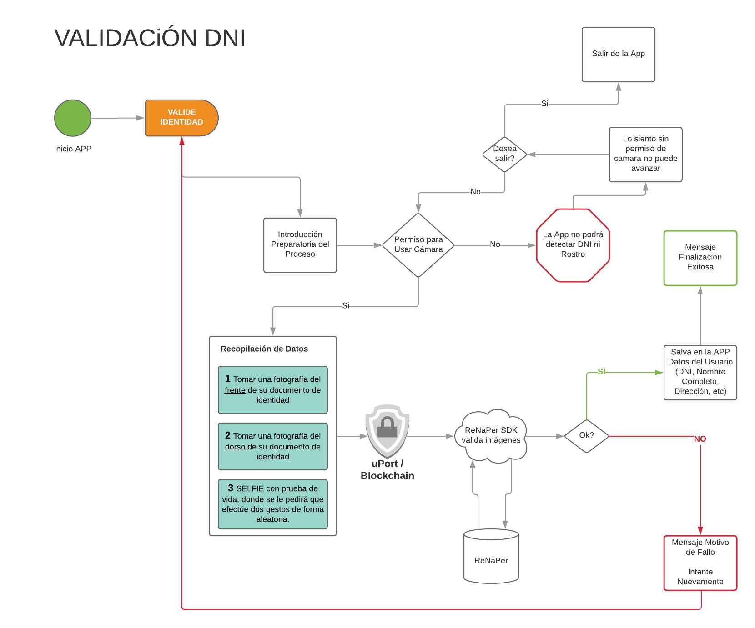

### Flujo Visual

|  |  |
| --- | --- |
| Validación de DNI - Inicio Una vez ingresa a la aplicación, si el usuario aún no validó su DNI, tendrá un mensaje recomendando la validación del DNI. Si este no acepta, sigue utilizando la aplicación, pudiendo acceder a los elementos habilitado sin DNI requerido.  Si desea comenzar el proceso de validación, entonces selecciona la opción correspondiente la cual dará inicio con una pantalla donde se le explicará el proceso por el que va a pasar y los requerimientos (Ej: Necesita su documento, acceso a internet o a datos móviles, etc).. |  |
| Validación DNI - Paso 1 y 2 - Credencial Comienza el proceso de validación de la credencial del DNI.  El proceso que se describe en estas pantallas es tentativo y queda a definir si este es el mejor o si se puede implementar otro (por ejemplo, escaneo de código QR de la credencial o Ingreso de Nº de Trámite del DNI). Hay que analizar desde la perspectiva de la seguridad y facilidad de uso. |  |
| **Validación DNI - Paso 3 y 4 - Selfie y Prueba de Vida**  Estos pasos van a requerir la validación de los Datos Biométricos.  Se realiza primero una selfie estática frontal y luego se le solicita al usuario que realice unos gestos y movimientos para validar.  Como ya se expresó anteriormente, esto es un ejemplo posible pero los detalles y diseño de la implementación se decidirán en base a recomendación por parte del proveedor en base a sus conocimientos técnicos en la aplicación de estas tecnologías. |  |
| Validación DNI - Finalización (Exitosa) En el caso que el proceso de validación ha sido completado con éxito, el usuario accederá a la aplicación y le aparecerá un mensaje informando sobre el éxito de la validación. |  |
| Validación DNI - Finalización (Con Error) Si el proceso de validación ha tenido un error y no se pudo completar, se le brindará al usuario la información e instrucciones sobre qué hacer.    En el ejemplo que se muestra se le da la opción de intentar nuevamente. |  |

### Datos Obtenidos de ReNaPer

A definir, no sabemos qué datos son los que nos permiten obtener. Estimamos los siguientes:

* DNI
* Nombre
* Apellido
* Sexo
* Fecha de Nacimiento
* Nacionalidad
* Domicilio (Legal)
  + País de Residencia
  + Provincia
  + Localidad / Municipio / Barrio
  + Calle
  + Número de Calle
  + Piso
  + Departamento
  + Código Postal

Los datos validados vía ReNaPer no podrán ser editados en el Perfil.

## Mis Certificados

Los certificados son los documentos o información validada por entidades, otras personas o la plataforma.

En este documento nombramos Credenciales y/o Certificados porque en algunos casos se emite una credencial (DNI, Licencia de Conducir, etc) y en otros Certificados (Certificado de Propiedad, Certificado de Domicilio) pero ambas manifestaciones refieren a la misma funcionalidad.

El objetivo de esta funcionalidad es la de permitir a los usuarios poder gestionar y acreditar certificaciones:

* Validación de Email y Número de Teléfono (Generadas durante la registración a la aplicación, parte de Mi Perfil).
* Credenciales de identificación (DNI, Censo, Licencia de Conducir)
* Reputación generada por el uso de elementos de Billetera (Ej.: La Ronda[1])
* Credenciales/Certificaciones gubernamentales
* Credenciales/Certificaciones educativas
* Credenciales/Certificaciones de persona a persona (P2P, ejemplo: Un grupo de vecinos certifican, vía app, que vive en el domicilio declarado)

### Flujo Visual y Especificaciones

|  |  |
| --- | --- |
| Dentro de Mis Certificados el usuario podrá realizar todas las acciones relacionadas con esta sección.   * Ver Certificados * Compartir Certificados * Solicitar un Nuevo Certificado   En las pantallas presentadas se muestra la orientación que tendrá la sección de Mis Certificados aunque en una primera etapa no estará lista para incluir todas. Solamente DNI, Rondas, Certificados vía Emisor Web. |  |

### Agregar Certificados

El usuario podrá generar nuevos certificados de la siguiente manera:

##### Registración en la Aplicación / Mi Perfil

Durante la registración se realiza la validación de la dirección de correo electrónico y el número de teléfono.

##### Validación de DNI

Aquí se valida el DNI del usuario, utilizando la opción de Validación de DNI ya explicada en este documento.

##### QR

El usuario podrá escanear un código QR que le será presentado por el Emisor de Certificado. Al usuario le aparecerá en la pantalla el nuevo certificado agregado con la información disponible para que pueda luego compartir y acreditar que dicho certificado es válido.

##### Automáticas por el comportamiento dentro de la aplicación

El usuario tendrá certificados como resultado de su comportamiento a través de la aplicación, por ejemplo, si participó de una Ronda tendrá un certificado que acredite que participó de la misma.

### Compartir Certificados

El usuario podrá compartir todas las credenciales y certificados.

Nuestra expectativa es identificar en conjunto con la firma consultora la mejor forma de concretar el intercambio de credenciales.

Las metodologías propuestas fueron explicadas en el punto 3.5 Compartir.

## Mi Perfil

Aquí va a estar alojada la información personal del usuario. Incluye la información incluida en la registración y aquella información adicional que no fue requerida durante el onboarding.

Acciones principales:

* Cambiar Email
* Cambiar Número de Teléfono
* Compartir
* Cambiar Contraseña

### Flujo Funcional General

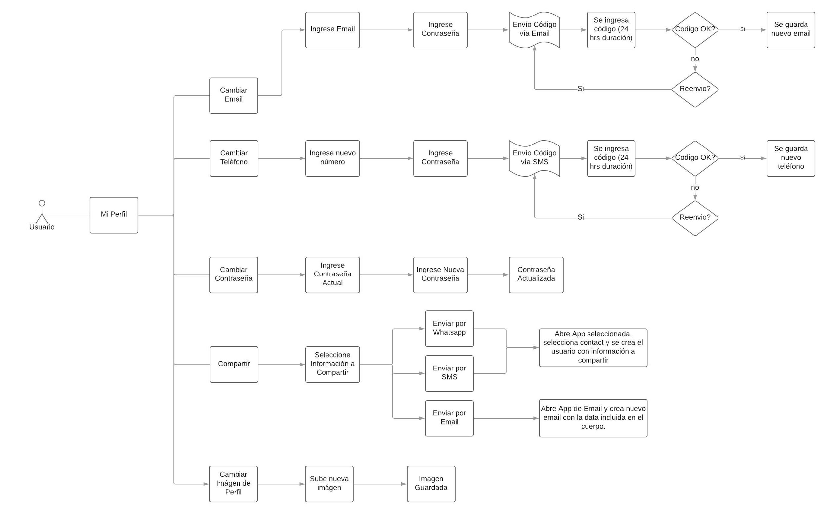

### Flujo Visual General

|  |  |
| --- | --- |
| Al ingresar a Mi Perfil, el usuario tendrá acceso a ver su información personal, la cual, en su mayoría, no podrá ser editada ya que es información validada.  Las secciones principales de la información personal son:   * Imágen de Perfil * Datos Personales * Domicilio Legal (DNI) * Domicilio Real (En el caso que viva en otro domicilio diferente al Legal) * Cambio de Contraseña   La imágen de Perfil podrá ser modificada fácilmente y no requiere validaciones. |  |

### Cambio de Email - Flujo Funcional

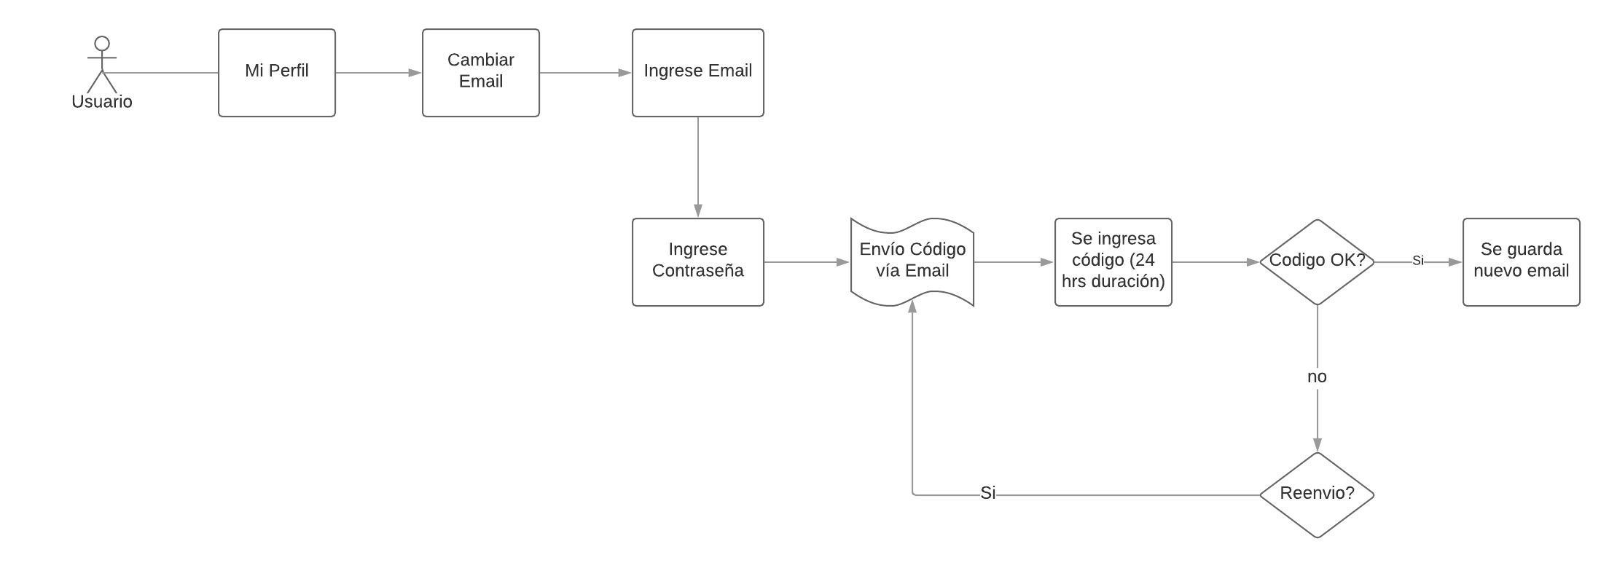

### Cambio de Email - Flujo Visual

|  |  |
| --- | --- |
| Este es un dato que requiere de una validación para poder ser modificado.  Habrá dos verificaciones de seguridad.   1. Ingresar Contraseña de su cuenta   Para validar que sea realmente el usuario quien esté solicitando cambiar un dato importante de la cuenta.   1. Realizar una verificación de acceso al nuevo email.   Una vez finalizadas estas verificaciones, la cuenta tendrá un nuevo email asignado. |  |

### Cambio de Número Telefónico - Flujo Funcional

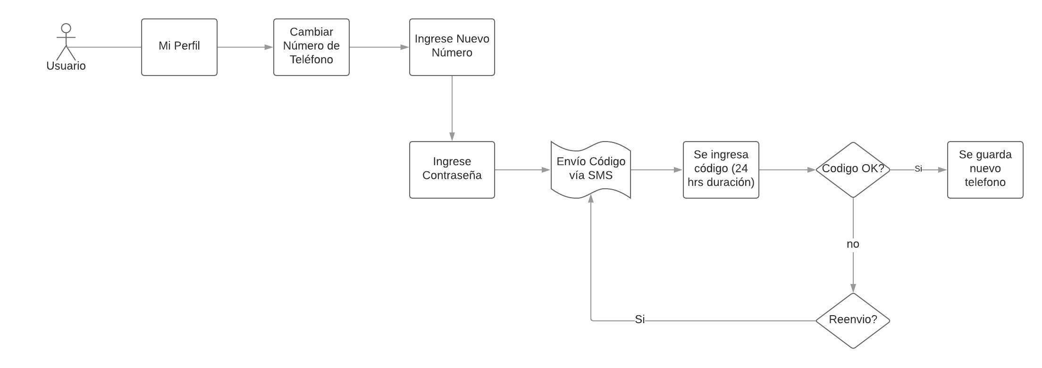

### Cambio de Número de Teléfono - Flujo Visual

|  |  |
| --- | --- |
| Este es otro dato que requiere de una validación para poder ser modificado.  Habrá dos verificaciones de seguridad.   1. Ingresar Contraseña de su cuenta   Para validar que sea realmente el usuario quien esté solicitando cambiar un dato importante de la cuenta.   1. Realizar una verificación de acceso al nuevo número vía SMS.   Una vez finalizadas estas verificaciones, la cuenta tendrá un nuevo número telefónico asignado. |  |

### Cambio de Contraseña - Flujo Funcional

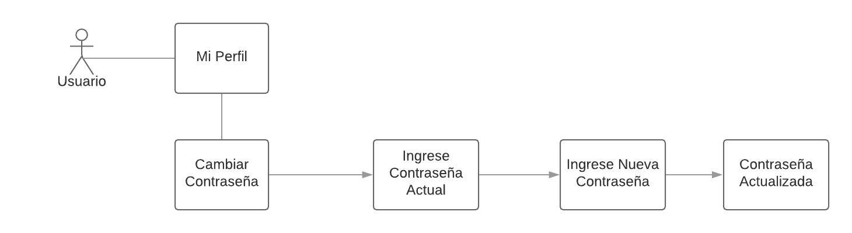

### Cambio de Contraseña - Flujo Visual

|  |  |
| --- | --- |
| Cambiar contraseña es una opción dentro de Más Opciones en Mi Perfil.  Para poder realizar el cambio, se le va a pedir ingresar la contraseña actual para validar que sea realmente el usuario solicitando el cambio.  Una vez validado, deberá ingresar la nueva contraseña. |  |

### Compartir Mi Perfil

El usuario podrá compartir seleccionando específicamente la información que desea pasar a otro usuario de DIDI o externo.

Nuestra expectativa es identificar en conjunto con la firma consultora la mejor forma de concretar el intercambio de credenciales.

Las metodologías propuestas fueron explicadas en el punto 3.5 Compartir.

## Compartir

## 

### Flujo Funcional

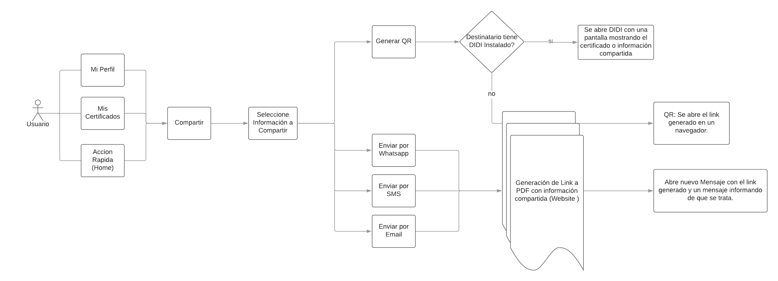

La acción de Compartir va a estar inicialmente en 3 sectores de la aplicación.

* Mi Perfil
* Mis Credenciales
* Homepage

El usuario podrá compartir su información de modo general como granular. Es decir, el usuario elegirá desde una pantalla los elementos que desee compartir. Si está en la sección Mi Perfil, puede compartir la información de su identidad. Si desea compartir sus credenciales, podrá compartir las credenciales que seleccione. O también, sin necesidad de estar situado en una de esas pantallas, mediante el uso de un botón en la Homepage podrá compartir toda la información disponible.

### Metodologia para Compartir

Nuestra expectativa es identificar en conjunto con la firma consultora la mejor forma de concretar el intercambio de credenciales.

Los métodos pensados por el momento son:

**Método 1: Código QR:**

1. La app genera un código QR con las información seleccionada.
2. Otro usuario de la app escanea el mismo y recibe todos los datos compartidos y además verifica que los datos sean válidos (al igual que en el ejemplo siguiente).

**Método 2: Generando un link:**

1. Ese link tiene que dirigir hacia un website que permita visualizar y descargar un documento (PDF) con los datos de las credenciales compartidas.
2. El website debe verificar que las credenciales y los datos sean válidos. Esto se hace interactuando con uPort y con blockchain.

### Ejemplo Visual de Compartir Mi Perfil

|  |  |
| --- | --- |
| Dentro de Mi Perfil se va a encontrar la acción de Compartir. Esto servirá al usuario para compartir fácilmente la información personal con otras personas. El usuario podrá seleccionar cual es la información que se desea compartir.  En Seleccione la Aplicación a Compartir va a traer las aplicaciones que muestra el Android. |  |

# Funcionalidades Principales de Sistema de Emisión de Certificados (Web)

Este sistema de Emisión es parte del Módulo de Emisión de Certificados, el cual será instalado y utilizado por cualquier entidad que desee emitir certificados en la aplicación.

El Módulo auto-generará un único usuario Administrador (Etapas posteriores deberán incluir un ABM de Usuarios y Roles) el cual podrá crear certificados y asignarlos a usuarios.

## Flujo Funcional

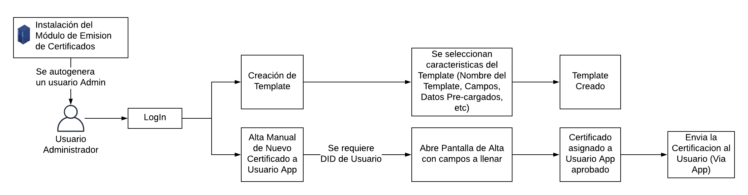

## Flujo Visual

|  |  |
| --- | --- |
| El Emisor va a tener un ingreso con usuario y password. |  |
| Listado de Templates de Certificados creados. Aqui se podra crear un nuevo certificado o editar uno existente. |  |
| La creación del template de Certificado tendrá 3 categorías:  Datos del Certificado: El Nombre del Certificado va a ser por default en todos los certificados ya que se necesita para identificarlo. LEl resto de los datos son los que el emisor va a pre-definir junto con su contenido en esta etapa.  Carga campos y le pone su **dato pre-definido**. Por ejemplo: Entidad que la Emite, el usuario va a indicarle que es Texto Simple y que es Requerido e indica “Universidad Tecnológica Argentina”. Entonces, este valor va a estar pre-definido cuando se haga la emisión.  Datos de la Persona Certificada: Estos datos son los que se le va a pedir al Emisor cuando emite el certificado.  Otros Datos: En esta categoría van a estar otros datos que se quieran incluir. |  |
| **Nuevo Campo**  El nuevo campo es una información nueva que vamos a incluir en el Template del Certificado.  Va a tener:   * Nombre para el Campo: El Label del campo a agregar en el formulario. * Tipo de Campo: Formato del campo. * Requerido: Si es requerido al momento de cargar el certificado.   Una vez cargado el campo aparecerá en el armado del template. |  |
| **Emisión de Certificados - Lista**  Este listado va a mostrar las personas que fueron certificadas.  El link en la fecha intenta luego mostrar la información sobre dónde quedó registrado en la blockchain la generación de este certificado.  La Fecha de Emisión es la fecha en la que ese certificado fue emitido, no creado. |  |
| **Emisión de Certificado - Crear**  Cuando se desea generar la emisión de un certificado a alguien, nos va a aparecer una pantalla donde en primer lugar se tiene que seleccionar el template del certificado.  Una vez seleccionado el Certificado se autocompleta la información cargada durante la creación del Template.  Luego en Datos de Participante se pueden realizar dos tipos de cargas:   * Manual / Individual   Se carga dato por dato por participante.   * Bulk o Múltiple   Se permite cargar un archivo para ingresar a muchos participantes. |  |
| **Emisión de Certificado - Carga Múltiple**   * Descargar CSV de Ejemplo: Esto será, en base al template creado, un CSV que pueda ser abierto con Excel para que el usuario complete dicho excel con todos los datos del participante para luego guardarlo como CSV nuevamente. * Carga de Listado: Esta es la carga del archivo CSV con los participantes a importar. |  |
| **Emisión de Certificado - Carga Múltiple**  Una vez cargado el archivo la pantalla mostrará la información que se importará.  Habrá un checkbox que permitirá excluir datos que se desean dejar fuera de la importación final.  Esto puede ser checkbox o simplemente eliminar el ítem que no se desea agregar.  Una vez guardado se informa si la emisión se hizo correctamente y luego volvemos al listado de personas certificadas. |  |

1. Un modo de micro-financiamiento entre pares: sistema de metas de ahorro y crédito comunitario. Son contribuciones cíclicas y regulares a un fondo común: la suma total obtenida en cada ciclo o ronda, es entregada a un miembro